Desarrollador IDETEC



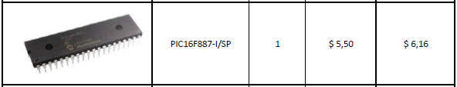

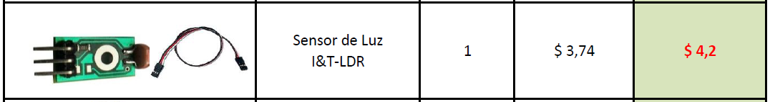

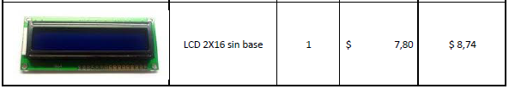

15 cupos

Total: 120

|  |  |
| --- | --- |
| TOTAL MATERIALES | $ 40.00 |
| Software de control del hardware | $ 40.00 |
| Aplicación Android | $ 0.00 |
| Desarrollo de PCB | $ 40.00 |
| Total | $ 120.00 |
| Tiempo de desarrollo | 1 semana |
| Abono | $ 40.00 |

Observaciones:

* No incluye case.
* Garantía 1 año por fallas de fábrica del hardware.
* No incluye documentación.
* No incluye capacitación.

Requerimientos:

* Tablet o teléfono con Android y Bluetooth.
* Abono mínimo 70% del valor Total para iniciar el desarrollo.



Web: www.ideastechnology.com

Mail: [jariver86@hotmail.com](mailto:jariver86@hotmail.com)

Celular: 0992409136

Nombre: Ing. John Rivera

PIC 16F887

16 LDR

16 RESISTENCIAS 1K

1 LCD 16X2

1 POTENCIOMETRO

1 LM 7805

2 BATERIAS 9 VOLTIOS